CFC Publications

2014

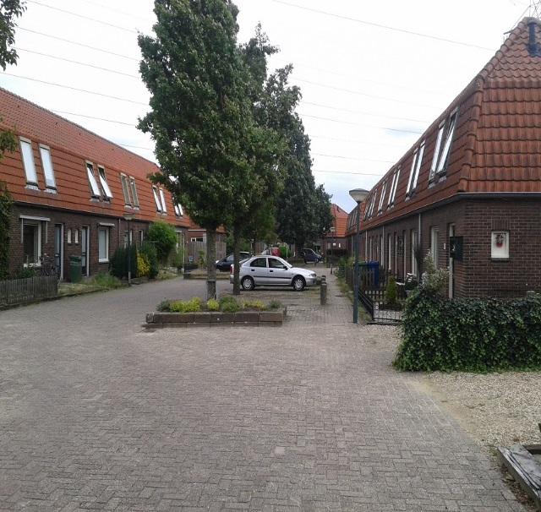

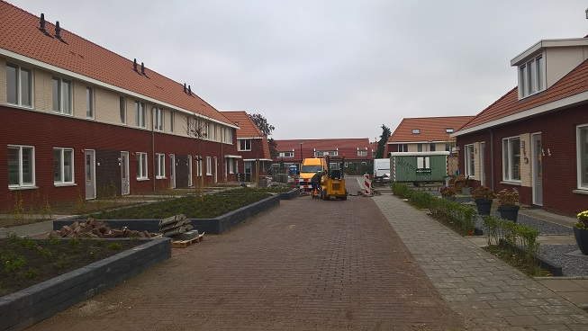

Westelijke Vogelbuurt Apeldoorn. Leefbaarheid en sociale veiligheid tijdens Sloop en nieuwbouw.

In samenwerking met Wilbert Rodenhuis.

Onderzoek naar leefbaarheid en sociale veiligheid tijdens sloop en nieuwbouw in de Westelijke Vogelbuurt Apeldoorn.   
Het rapport geeft een pakket van mogelijke maatregelen in de sfeer van toezicht, beveiliging, leegstandsaanpak en het betrokken maken van bewoners bij de leefbaarheid van de buurt tijdens de sloop en bouw.

Vogelbuurt Apeldoorn. Quality of life and social safety during demolition and new construction.

In collaboration with Wilbert Rodenhuis.

Research into the quality of life and social safety during demolition and new construction in the Vogelbuurt (western part) in Apeldoorn.

The report provides a package of possible measures in the area of supervision, security, vacancy and the involvement of residents in the quality of life of the neighborhood during the demolition and construction.

Vervolg 2014

#### 

#### Leefbaarheid en sociale veiligheid Hengelose Es Noord

Saxion Hogeschool (in opdracht van Woningstichting Welbions te Hengelo)

Onderzoek naar de sociale veiligheid en leefbaarheid in Hengelose Es Noord. Het betreft een buurt bestaande uit flatwoningen en eengezinswoningen. Het project bestaat voor een deel uit sloop/nieuwbouw en voor een ander deel uit renovatie. Voor beide situaties is advies gegeven, om er voor de sociale veiligheid het beste uit te halen.

Quality of life and social safety in Hengelose Es Noord.

Saxion University of Applied Sciences (commissioned by Woningstichting Welbions in Hengelo)

The neighborhood consist of apartment buildings as well as single-family homes. The project consists partly of demolition / new construction and for another part of renovation. Recommendations were given for both situations in order to get the best result for social safety and security.

2015

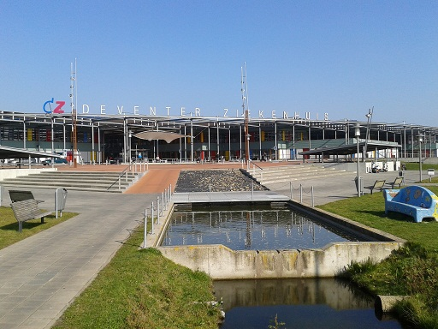

**Sociaal Veilig Parkeren Deventer Ziekenhuis**

Saxion Hogeschool (in opdracht van het Deventer Ziekenhuis)

Onderzoek naar de veiligheidsbeleving van het personeel in de parkeervoorzieningen van het ziekenhuis. Advies voor verbetering van de situatie.

Secure Parking Deventer Hospital

Saxion University of Applied Sciences, Knowledge Center for the Living Environment (commissioned by the Deventer Hospital)

Research into the safety perception of the staff in the hospital's parking facilities. Recommendations for the improvement of the situation.

2016

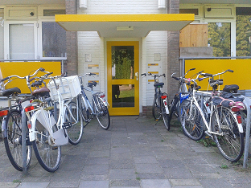

#### Leefbaarheid Theresiastraat Hengelo

Saxion Hogeschool (in opdracht van Woningstichting Welbions te Hengelo)

De Theresiastraat is een bijzonder complex flatwoningen, met een hoog percentage bewoners uit bijzondere doelgroepen zoals ex-verslaafden en ex-gedetineerden. Dit zorgt voor overlast, maar de woningstichting had daar geen helder en objectief beeld van. Saxion heeft de overlast nauwkeurig in kaart gebracht en advies gegeven voor de aanpak ervan.

Quality of life in the Theresiastraat in Hengelo

Saxion University of Applied Sciences (commissioned by Woningstichting Welbions in Hengelo)

Theresiastraat is a particular housing estate with a high percentage of residents from special target groups such as former addicts and former detainees. This causes nuisance, but the housing association did not have a clear and objective picture of this. Saxion has accurately mapped out the nuisance and provided recommendations for its approach.

2018

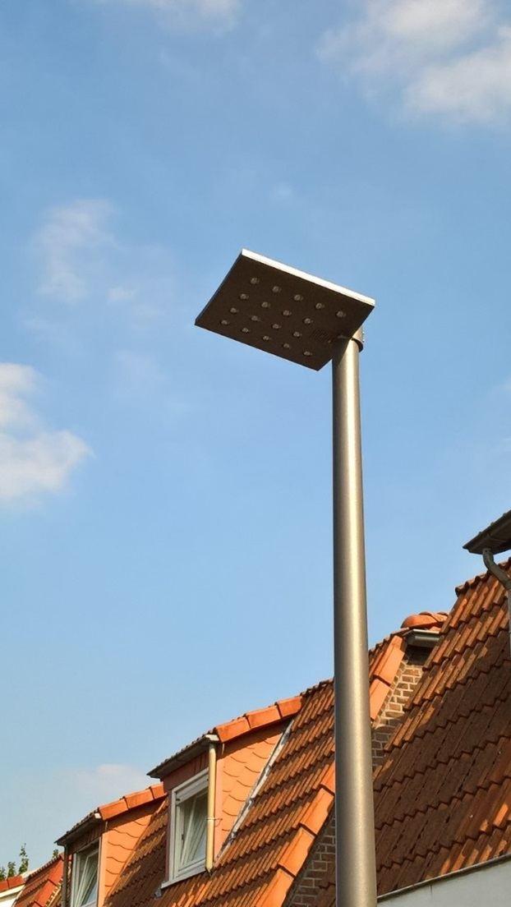

Bewust Verlichten in de provincie Overijssel

In samenwerking met Wilbert Rodenhuis en Kerstin Takken

Eindrapportage over 10 projecten met ombouw naar LED-verlichting of vermindering van verlichting. Door middel van enquêtes onder bewoners is gemeten of er een verandering in de veiligheidsbeleving optreedt na de aanpassing van de verlichting.

Awareness of lighting in the province of Overijssel

In collaboration with Wilbert Rodenhuis and Kerstin Takken

Final report on 10 projects with conversion to LED lighting or reduction of lighting. By means of surveys among residents, it was measured whether there was a change in the experience of fear of crime after the adjustment of the lighting.